
Eötvös Loránd Tudományegyetem
Informatikai Kar
Informatikatudományi Intézet
Komputeralgebra Tanszék

Kalandjáték fehérzajjal generált pályán
Szerző: Témavezető:
Kiss Tibor Magyar Péter
Programtervező informatikus BSc. Egyetemi tanársegéd
Szombathely, 2026
EÖTVÖS LORÁND TUDOMÁNYEGYETEM
INFORMATIKAI KAR
SZAKDOLGOZAT TÉMABEJELENTŐ
Hallgató adatai:
Név: Kiss Tibor
Neptun-kód: RE4Z8R
Képzési adatok:
Szak: programtervező informatikus, alapképzés (BA/BSc/BProf)
Tagozat: Nappali

Belső témavezetővel rendelkezem
Témavezető neve: Magyar Péter
munkahelyének neve: Eötvös Loránd Tudományegyetem, Informatikai Kar
munkahelyének címe: 9700 Szombathely, Károlyi Gáspár tér 4.
beosztás és iskolai végzettsége: Egyetemi Tanársegéd, Programtervező informatikus MSc

A szakdolgozat címe: Kalandjáték fehérzajjal generált pályán

A szakdolgozat témája:
A szakdolgozatom egy felülnézetes sandbox játék. Egy koordináta rendszer a térkép, aminek a mezői különböző terepek, amit fehérzaj hoz létre ezzel véletlenszerűen létrehozva a térképen a hegyeket, tengereket és erdőket, így a térkép minden új játékban más lesz.
A cél felfedezés építés és fejlődés.
A játék körökre osztott, a körök alatt a játékos korlátozott számú tevékenységet hajthat végre. Felfedezheti a térképet, nyersanyagokat gyűjthet és kombinálhat, különböző tárgyakat hozhat létre és használhat, hogy könnyebbé tegye a dolgát.
A térkép mezői képesek lesznek megváltozni, ha a játékos épít rá valamit vagy lerombol valamit. Ezek a változtatások megmaradnak az után is, hogy a játékos odébb áll és később megint megtalálja. Ezek az építmények változhatnak maguktól akkor is, ha a játékos nincs már a közelben. Például egy játékos építhet egy házat, ami rommá válhat, mire visszaér, vagy hívatlan vendégek költözhetnek be. Ezt is eltárolná és szimulálná a játék.
A karakterek mozgatása a mezőkre kattintva történik, a távolságot a játék szabályozza úgy, hogy minden karakternek korlátozva van a mozgása egy adott körre. A mezőkön való mozgást egy A* keresőalgoritmus segíti.
A szakdolgozat godot 4 enginen készül, felhasználva a specializált node-jait. A fehérzajt a godot 4-be beépített FastNoiseLite libary segítségével hozom létre és változtatom. A karakterek, amik a játékban mozognak instance-ként vannak meghívva és a mozgatásuk, interakciójuk a többi node-dal a godot signal-jaival és funkciók meghívásával lesz megoldva.

Tartalomjegyzék
Tartalomjegyzék 4
1. Bevezetés 1
1.1. Célkitűzés 1
1.2. Játékmotor és programnyelv 2
2. Felhasználói dokumentáció 2
2.1. Célközönség 2
2.1.1. Időtartam 3
2.2. Rendszerkövetelmények 3
2.2.1. Szükséges be- és kiviteli eszközök 3
2.3. A játék indítása és telepítése 3
2.3.1. Kilépés a játékból és mentés 3
2.4. Felhasználói felület 3
2.4.1. Főmenü 4
2.4.2. Játék felület kaland térképen 5
2.4.3. Játékfelület harc térképen 6
2.5. Mozgás és játékmenet 6
3. Fejlesztői dokumentáció 6
4. Összefoglalás és további fejlesztési lehetőségek 7
5. Irodalomjegyzék 8
6. Melléklet 9

Bevezetés
Játékok mindig is fontos szerepet töltöttek be az emberiség történetébe az középkorban is rengeteg sport és társas játék létezett, amik különböző készségeket teszteltek és szórakoztatták a játékosokat. Ahogy az emberiség tudása növekedett úgy lettek bonyolultabbak a játékok is. A 20. században jelentek meg a különböző szerepjátékok és ma is ismert társasjátékok is, amiket sokan ma is játszanak például a Dungeons and Dragons vagy a Rizikó. Ezekből a játékokból merítettek ihletet az első számítógépes játékok is.
Számomra mindig is az egyszerűbb játékok voltak a legérdekesebbek, az ilyen játékok mindig is többet tartalmaznak, mint amit gondolnánk. Az ilyen játékok manapság ritkaságok, a nagyobb játékok csillogása villogása alatt főleg ürességet látok, ami kár, mert rengeteg ember munkája megy bele egy akkora projektbe.
Szerencsére manapság könnyebb kisebb játékokat elkészíteni, mint valaha ezért egyre több fantasztikus „indie” játék is készül. Az ilyen egyszerűbb retro játékokból inspirációt merítő játkokat vettem alapul és próbáltam egy olyan programot írni, ami ezekre emlékeztet.

Célkitűzés
A program írása során próbátam ihletet venni a klasszikus pixeles kinézetből és egyszerű játékmenetből, mint a nem véletlenül népszerű Pokemon videójátékok. Fontos volt számomra továbbá, hogy a játék minden alkalommal kicsit más élményt nyújtson, ezért a játék pályát véletlenszerű paraméterek alapján hozzam létre. Ennek az oka az is volt, hogy mindig is lenyűgözött, hogy „zaj” manipulálásával milyen bonyolult dolgokat lehet létre hozni.
A kód írásakor a konkrét céljaim az alábbiak voltak:
- Minél jobban strukturáljam a kódot, hogy az könnyen javítható és bővíthető legyen. Ez minden programnál fontos, de egy játéknál, annál jobban is.
- Vizuálisan érthető legyen a játék, de ne túl szájbarágós, hogy meghagyja a játékosoknak a szabadságot, hogy maguk jöjjenek rá a játék apróságaira, de egyszer se érezzék azt, hogy elakadtak
- Mivel a játék fejlesztéséhez a Godot játékmotort használom, annak minél több beépített funkcióját alkalmazzam, ahol lehetséges.
- A játék körökre osztott ezért minél több eseményvezérelt programozási elvet alkalmazzak, ami ideális egy ilyen programhoz.

Játékmotor és programnyelv
A programot a Godot játékmotor 4.2.1-es verzióján csináltam. A játékmotor nyílt forráskódú és ingyenes mind saját és céges felhasználásra, ennek ellenére egyszerű 2D grafikájú játékok készítésére egy szinten van más díjköteles szoftverekkel.
A Godot alapjáraton egy fa felépítésű rendszer, a különböző elemek azaz node-ok egymás alá és fölé kerülnek. Egy gyökér node és az ágai tesznek ki egy jelenetet/scene-t ezek könnyen meghívhatók és akár egymás alá és fölé is helyezhetők. Egy ilyen fa akár többször is meghívható egy jelenetben, így különböző komponensek többszöri felhasználása is lehetséges egy jelenetbe.
Mivel a játék körökre osztott az egyik fő indok a Godot használásra a szignál rendszer volt, ami tökéletes egy ok-okozati logika megvalósításához. A szignálok egy esemény bekövetkezése után tudnak jelezni egy hozzájuk nem feltétlenül kapcsolódó elemnek is, ha az nyitott a küldött jel fogadására. Ez a módszer megtarja a jelenetek autonómiáját is így a játék fejlesztése sokkal egyszerűbb és könnyebben elemekre bontható.
A Godot-ban minden node-hoz kapcsolható egy script, ami a benne lévő kódtól függően meghatározza az adott elem működését. Egy script több komponenshez is tartozhat így leegyszerűsítve a hasonló, de nem teljesen egyező elemek létrehozását.
A kód írásához a játékmotor saját programnyelvét a GDScriptet használtam. A Godot támogatja ugyan a C# használatát és nem lehetetlen a C++ használata sem, de a legjobban a saját programnyelvével lehet hozzáférni az egyéni rendszereihez. Ezért választottam a GDScriptet aminek elsajátítása nem bonyolult mivel nagyon hasonló a Python-hoz.

Felhasználói dokumentáció

Célközönség
A játék az egyszerűbb játékok kedvelőit célozza meg, akik bár kedvelik a stratégiát, de épp nem akarják nagyon megerőltetni az agyukat és csak el akarnak merülni egy rövid kalandban.

Időtartam
A játék körülbelül 15 percet vesz igénybe így ideális azoknak is, akiknek nincs sok ideje a kikapcsolódásra.

Rendszerkövetelmények
A játék egy rövid 2 dimenziós játék, így nem erőlteti meg a gépet mint egy modern AAA játék. A játék szinte bármelyik mai gépen vagy laptopon képes elfutni.

Szükséges be- és kiviteli eszközök
A játék vizuális ez ezért szükséges hozzá egy monitor, továbbá a bevitelhez egy egér és egy billentyűzet.

A játék indítása és telepítése
A játék egy önálló futtatható (executable) fájl, ami a letöltés után (tömörítés esetén kibontása is szükséges) egyből kattintással futtatható.
A játék indítása után megjelenik a menü ahonnan a játék indítható

Kilépés a játékból és mentés
A megnyitott játékon belül bármikor elérhető egy menü, ami be tudja zárni az alkalmazást. A játék nem ment, kilépéskor és más alkalommal se, a rövid játékidő és egyszerű játékmenet miatt fölösleges lenne

Felhasználói felület
A felhasználói felület több elemből áll, ezek a részek vizuálisan támogatják a játékot. A játék felhasználói felülete három fő részből áll. A program megnyitásakor jelenik meg a főmenü, innen lehet elindítani a játékot. A játék elindítása után a fő felhasználó felülete lép életbe, ez jeleníti meg a játék közben szükséges információkat. Ez a játék felület két féle képpen jelenik meg attól függően, hogy a kaland vagy harc térképen van-e a játékos. A harmadik a játék szüneteltetése felület, ami a játék ideiglenes megállítására van.

Főmenü
A főmenü az első, ami a játék indításakor megjelenik, a menü megjeleníti a játék nevét továbbá a játék indítása és kilépés gombot.
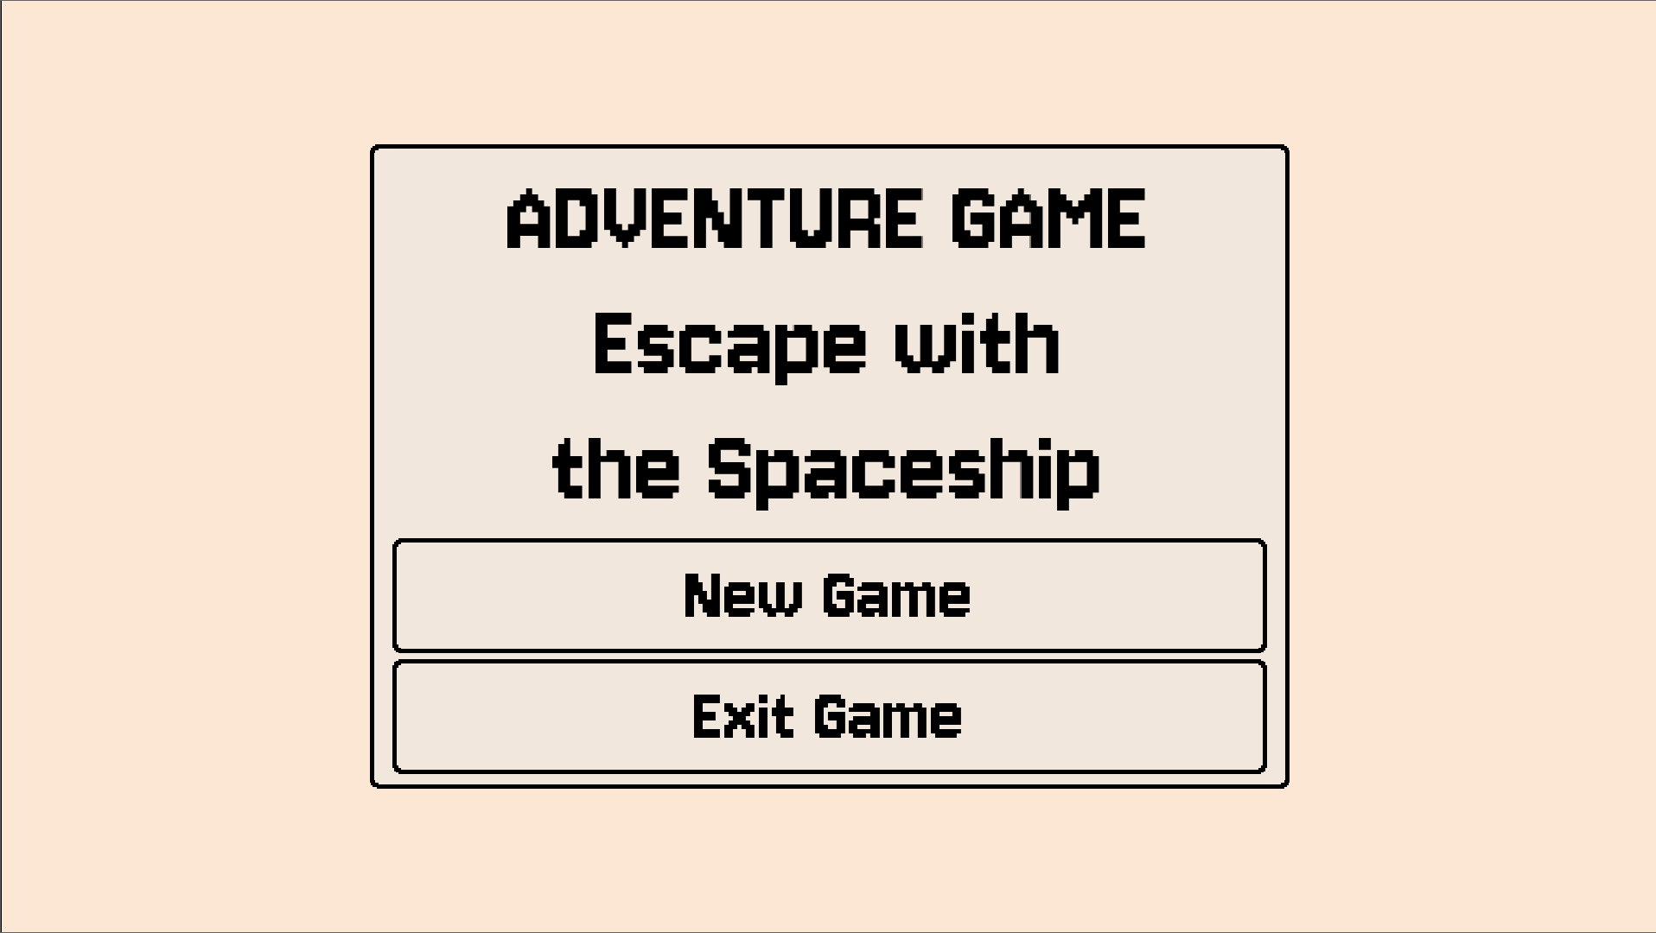
1. ábra: Főmenü
A főmenüben az interakció az egéren keresztül történik, a gombok kattintásra reagálnak és végrehajtják a funkciójukat.
Elemei:
- Menü felület: A képernyő közepén megjelenő téglalap, amiben a menü többi részeleme található.
- Játékcím: A menü közepén megjelenő szöveg „ADVENTURE GAME Espcape with the Spaceship” felirat a játék címe.
- New Game gomb: A játék elindításáért felelős gomb, a gomb megnyomásakor a szöveg szürkévé változik és elindítja a játék jelenetet.
- Exit Game gomb: A program bezárásáért felelős gomb, megnyomásakor a szöveg vizuálisan visszajelez (szürkévé változik), majd bezárja a játékot.

Játék felület kaland térképen
A játék főmenüből való elindítása után megjelenő felület, az elemei a képernyő szegélyénél jelennek meg. Ezek a játékhoz szükséges információkat és gombokat tartalmazzák.
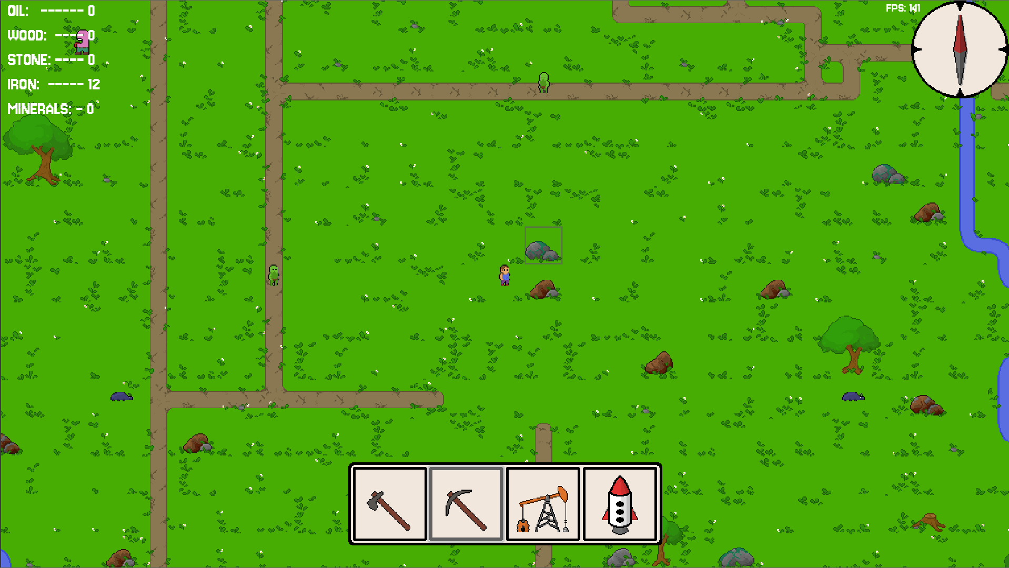2. ábra: Játék felület a kaland térképen
Elemei:
- Nyersanyag kijelző: A különböző begyűjtött nyersanyagok számát jelzi a balfelső sarokban. 5 különböző nyersanyag van, ezeket fentről lefele a következő sorrendben jeleníti meg: Nyersolaj (OIL), Fa (WOOD), Kő (STONE), Vas (IRON) és Ásványok (MINERALS)
- Iránytű: Egy iránytű a jobbfelső sarokban, ami a játékostól nézve mutatja az űrhajó helyét. Amíg az űrhajó építése nem kezdődik el, az iránytű a térkép teteje felé mutat.
- FPS kijelző: A játék képkocka per másodperc (FPS) számát írja ki az iránytűtől ballra. Ez a kijelző főleg fejlesztés közben hasznos, de elég sok játékos szereti tudni a játék futási sebességét ezért fontos információ lehet számukra is.
- Szerszámöv: A képernyő legalján található négy gomb a játékos eszközeit reprezentálja. A gombok megnyomása aktiválja ezeket a szerszámokat. Ezek balról jobbra a következők: balta favágásra, csákány a sziklák széttöréséhez, olajpumpa a nyersolaj kitermeléséhez és a rakéta az űrhajó építéséhez.

Játékfelület harc térképen
A harc térképre akkor kerül a játékos, amikor az ellenségek vannak a közelben. A játékos itt harcol az ellenségekkel, a felhasználói felületen keresztül. A felhasználói felületen három gomb van, amik megnyomásával különböző támadásokat hajthat végre.
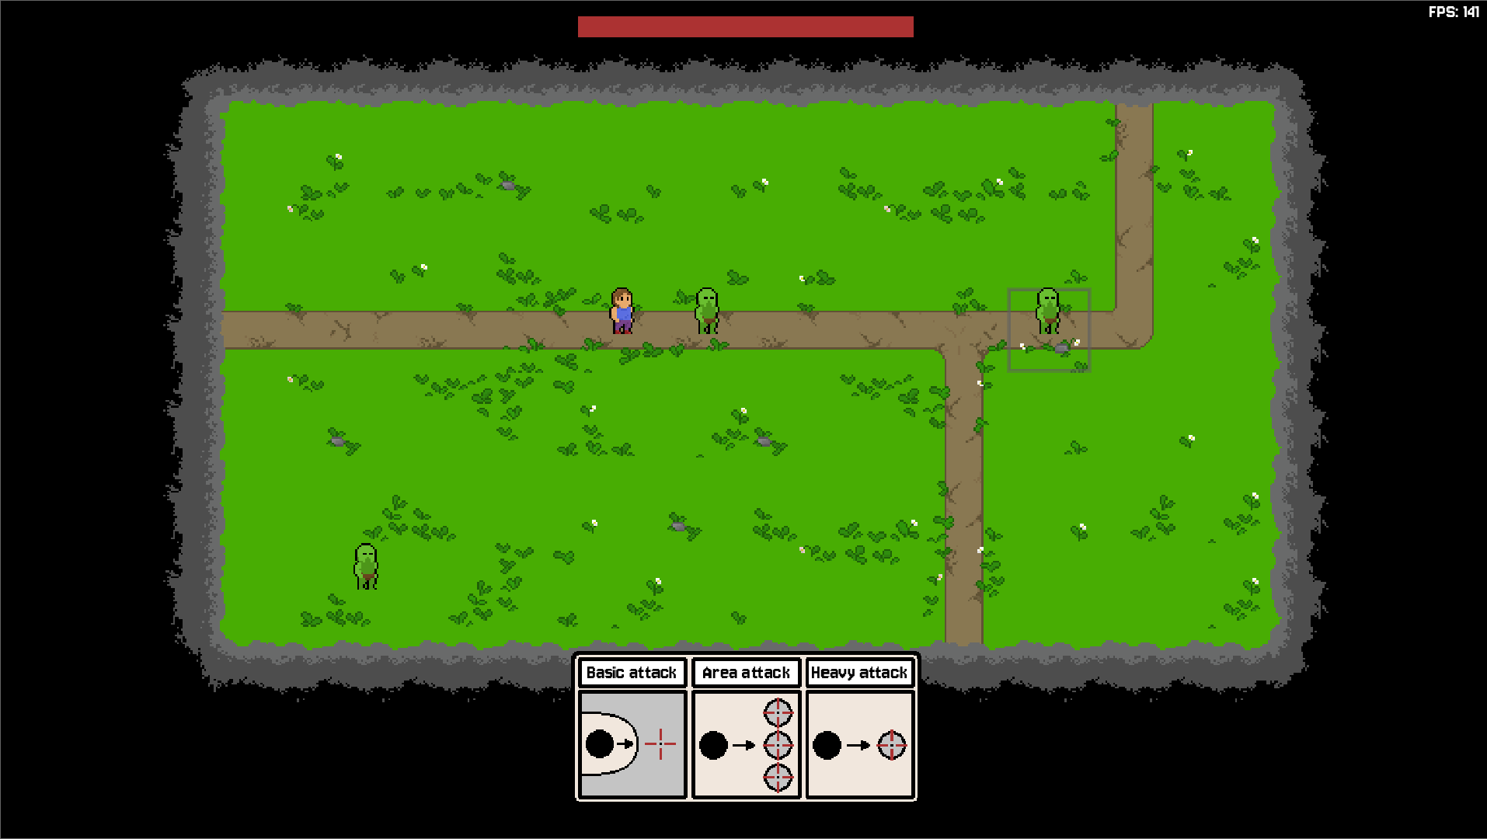3. ábra: Játék felület a harc térképen
Elemei:
- Életerő csík: A képernyő tetején középre igazítva található egy, ez a csík a játékos élet erejét reprezentálja, egy 0-tól 100-ig tartó skálán. A meglévő életerőt pirossal, a már elveszítettet fehérrel jelöli.
- FPS kijelző: A jobbfelső sarokban található. A játék képkocka per másodperc (FPS) számát írja ki, ugyan úgy, mint a kaland térképen.
- Szerszámöv: A képernyő legalján található három gomb a játékos támadási opcióit képviselik. A baloldali egy szimpla támadás, nem olyan erős, de bárhol használható. A középső egy nagyobb területet érő támadás, nem olyan erős, de nagyobb területre hat. A jobb oldali a legerősebb támadás, de csak a játékossal egy sorban használható.

Harc befejezése
A harc kétféle képpen végződhet a játékos halálával, vagy az ellenségek halálával. A kimenettől függően a játékfelület más szöveget jelenít meg. Ha a játékos legyőzi az ellenségeket a következő szöveg jelenik meg: „YOU SURVIVED” azaz túlélted. Ha a játékos élet ereje eléri a nullát, az ellenségek ellopják a játékos nyersanyagait. Ehhez megfelelően a következő szöveg jelenik meg a játék felület közepén: „YOU LOST EVERYTHING” azaz elvesztetted a nyersanyagaid.

Játék vége képernyő
A játék vége a bolygó elhagyásakor történik ez után a következő jelenik meg:
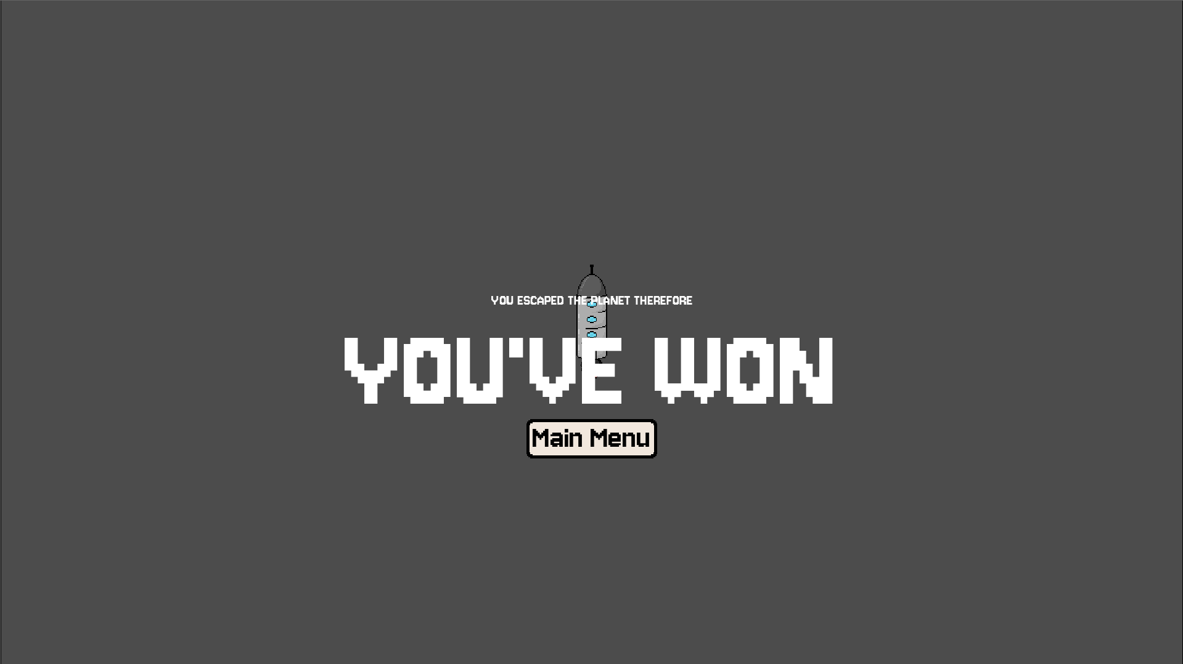4. ábra: Játék vége felület
A szöveg a képernyő közepén jelenik meg, elemei, fentről lefele:
- Kísérő szöveg: „YOU ESCAPED THE PLANET THEREFORE”, elhagytad a bolygót, ezért:
- Nyertél szöveg: „YOU’VE WON”
- Vissza a fő menüpontba gomb: „Main Menü”, megnyomásakor a játékos befejezi a játékot és visszakerül a fő menü felületére.

Szünet menü
A játék elindítása után bármikor meg lehet azt állítani ideiglenesen az Esc billentyű megnyomásával, ez után a szünet menü jelenik meg. A játék megállításának ideje alatt a felület többi részét nem lehet használni csak a szünet menüt. A menü középen jelenik meg, az elemei pedig egy háttéren, ami így vizuálisan elkülöníti a menüt a játék többi részétől. A menü öt elemből áll. Ezek fentről lefele az alábbiak:
- Menü szöveg: Kiírja a „GAME PAUSED” szöveget, így a játékos tudtára adja, hogy a játék meg van állítva.
- Vissza a játékba gomb: A gomb megnyomásakor eltűnik a szünet menü és a játékos folytathatja a játékot.
- Új játék gomb: Megnyomása újra indítja a játék jelenetet egy másik térképen.
- Kilépés a fő menübe gomb: Bezárja a játék jelenetet és megjeleníti a fő menüt, ahonnan a játékos kiléphet, vagy új játékot kezdhet.
- Kilépés a játékból gomb: Megnyomása bezárja a játékot.
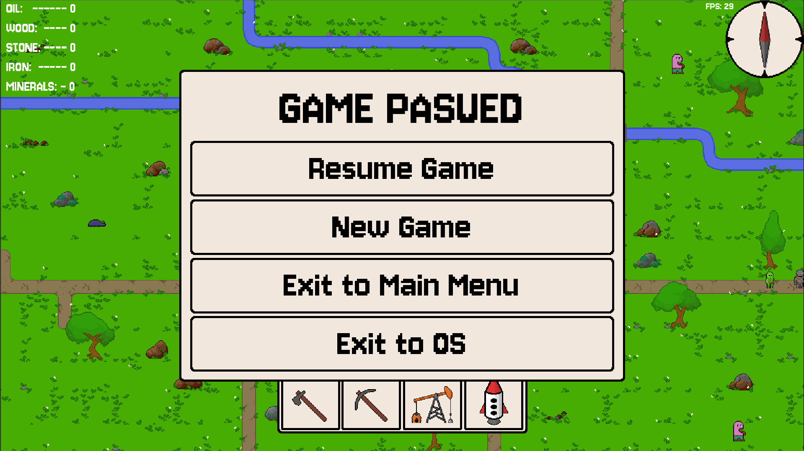5. ábra: Szünet menü

Mozgás és játékmenet
A játék menet hasonló, de nem teljesen megegyező a két különböző térképen.
Játékmenet a kaland térképen:
- A játékos köre: A játékos használhatja a szerszámait a szerszámövéről és mozoghat, mozgás után a játékos köre véget ér.
- Az ellenségek köre: Az ellenségek mozognak, ezután ha látják a játékost átkerülnek a harc térképre, ha nem akkor a játékos köre következik.
Játékmenet harc térképen:
- Az ellenségek köre: Az ellenségek vagy mozognak, vagy támadnak, attól függően, hogy milyen közel és milyen irányba vannak a játékostól.
- A játékos köre: A játékos választhat a szerszámövén lévő támadásaiból vagy mozoghat, ez után a játékos köre véget ér.
A játékmenet bármikor megállítható az Esc billentyű lenyomásával.

Mozgás
A programba a mozgás az egéren keresztül történik. A mozgás módja megegyezik mind a kaland és a harc térképen egyetlen különbséggel. A kaland térképen a mozgás jelzi azt az utat is, ami arra a mezőre mutat, amit a játékos nem érhet el az adott körben, a harc térképen ez a funkció nem létezi.
A mozgás a következő módon történik: Az egérrel rákattintunk a játékosra, ami ez után kijelölt lesz. Amíg a játékosra nem kattintunk rá még egyszer, nem válaszunk más funkciót vagy fejezzük be a támadást a játékos a mozgás fázisban marad. Ez alatt a játékos és az egér által kijelölt mező között a leggyorsabb utat egy vonal jelöli. Amíg az út bejárható hosszúságú a kijelölt út és a cél is piros, a nem elérhető mezőket szürkén jelöli a játék.
A mozgás végre hajtásához a játékos rákattint a kiválasztott mezőre, ami már nem foglalt és a program végrehajtja a mozgást.

Szerszámöv használata
A szerszámöv mindig a képernyő alján található és a rajta lévő szerszámok a játékos köre alatt használhatók. Egy szerszám használata mindig a megfelelő gombra való kattintással kezdődik. A játékban kettő szerszámöve van a játékosnak egyik a kaland térképre másik a harc térképre.
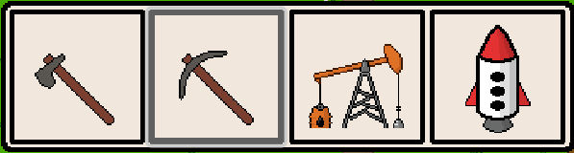6. ábra: Kaland térkép szerszámöve
A kaland térkép szerszámöve a következő képpen működik: A játékos rákattint a kívánt szerszámra, annak a körvonala szürkén jelzi, hogy kiválasztották. Miután kiválasztottuk a szerszámot három opciónk van. Használjuk a szerszámot, azaz rákattintunk a megfelelő nyersanyagra, vagy üres mezőre az űrhajó építés elindításához. A kaland térkép szerszámai csak a játékost körbe vevő 3x3-as területen alkalmazhatók, leszámítva azt a mezőt, amin a játékos áll. A második opció egy másik szerszám kiválasztása, a harmadik pedig a mozgás kiválasztása, amit a játékosra való kattintással érhető el.
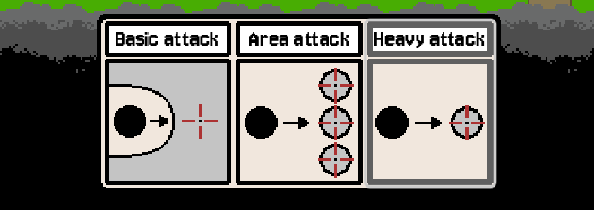7. ábra: Harc térkép szerszámöve
A harc térkép szerszámöve is hasonlóan működik. Először rákattintunk a kiválasztott támadásra, aminek a kiválasztása ugyanúgy visszavonható, mint a kaland térképen. Itt három szerszámunk ebben az esetben támadásunk van. A sima támadás kijelöli a mezőt, amit a játékos megtámadni kíván és kattintásra végre is hajtja, ha tartózkodik rajta ellenség. A nagy területi támadás is így működik, csak az egy 3x3-as kereszt formájában támadja meg a mezőket. A harmadik erős támadás pedig csak a játékos sorában jelöl ki mezőket, mivel csak azokat tudja megtámadni.

Mentés
A játék a hossza miatt nem rendelkezik mentés funkcióval, mivel ebben az esetben fölösleges lenne.

Fejlesztői dokumentáció

Megoldási terv

Rendszer architektúra
A Godot játékmotor 4.2.1-es verzióját használtam a játék fejlesztéséhez. A játékmotor nyílt forráskódú és egyszerűen használható fejlesztői környezetet biztosít. A Godot talán legnagyobb előnye a node-alapú architektúra, ez segíti a játék elemeinek az alá-fölérendelését és moduláris könnyen fejleszthető kialakítását.
A node-rendszer működésének a lényege, hogy minden objektum vagy elem egy node. Ezek a node-ok különböző tulajdonságokkal rendelkeznek a node típusától függően. A projektben két fő részre oszthatók, „Control”-okra, ezek a játékfelületen használt elemek fő csoprtja (pl.: gombok, szövegek) és „Node2D”-kre amik a játék fő mozgó elemei (pl.:TileMap, Camera2D). Ezek az elemek képesek információt tárolni például a térképen való pozíciójukat, továbbá csatolhatók hozzájuk scriptek, amikben a kóddal be lehet állítani az adott rész logikáját.
A node-ok típustól függően más feladatokra valók, képek megjelenítésétől egymás pozíciójának érzékeléséig. Képesek továbbá információ megosztásra is, ez a fajta kommunikáció főleg signal-okkal, azaz jelzésekkel valósítható meg.
A másik fontos eleme a játékmotor logikájának a „Scene Tree” rendszer, ez teszi lehetővé, hogy összetettebb játékelemeket építsünk. A játék futása közben minden node egy közös fa struktúrának a része ez a Sceen Tree, ami maga is több külön álló node-fából állhat. Egy ilyen jelenet vagy node-fa akár többször is beágyazható egy programba és el is vehető, akár futás időben is. Ez hasznos azoknál az akár összetett vagy egyszerű elemeknél, amiket a játékos elpusztíthat, vagy ha többször is szerepeltetnénk egy jelenetben. Ez a dinamikus működés fontos bármilyen játék fejlesztésénél.
A játék készítése során törekedtem a komponensek jól elkülöníthető kialakítására, ezzel segítve a program és a kód karbantarthatóságát és fejlesztését. Ezek a főbb komponensek az alábbiak:
- UI: A felhasználói felülethez több scene is tartozik, ezek a jelenetek tartalmazzák a felhasználói felület elemeit és a jelenetek közti interakciók vizuális megjelenítésért is felelősek. Ide tartozik a BasicUI ami a kaland és a harc térképen tölti be ezeket a feladatokat, a MainMenu ami a játék elindításáért felelős és a PauseMenu ami pedig a játék megállítása alatt tevékenykedik. Ezek a jelenetek a Control kategóriába eső node-okból épülnek fel.
- Térképek: Ezek a program legfőbb alkotóelemei, ezeken zajlik minden interakció és a karakterek (bábuk) is az ő gyerekeikként ágyazódnak be a fő fába. Kettő van belőlük a TestMap jelenet, ami a kaland térkép és a BattleMap jelenet, ami meg a harc térképért felelős. Ezek a jelenetek Node2D típusú node-okból épülnek fel.
- Karakterek/Bábuk: Ezek azok Node2D gyökerű jelenetek amik mozognak a pályán és vagy a játékos, vagy a gép irányítása alatt vannak. A gép irányítása alatt van a BugEater jelenet, a GreenHoplite jelenet, a MagmaGolem jelenet és a Pinky jelenet. Ezek az entitások az ellenségek amiket a gép a közös scriptjük alapján irányít a játékos ellen. Bár mind ellenségek, logikájuk, mozgásuk és támadásaik típustól függően eltérőek.
- A játékos karaktere: A játékos által irányított karakter, ugyan a karakter kategóriába esik de a logikája teljesen eltér a gép által irányított bábuktól. A mozgása logikája és a végrehajtható akciók száma és fajtája eltér az ellenségekétől, akik a térkép különböző elemeit nem tudják befolyásolni.
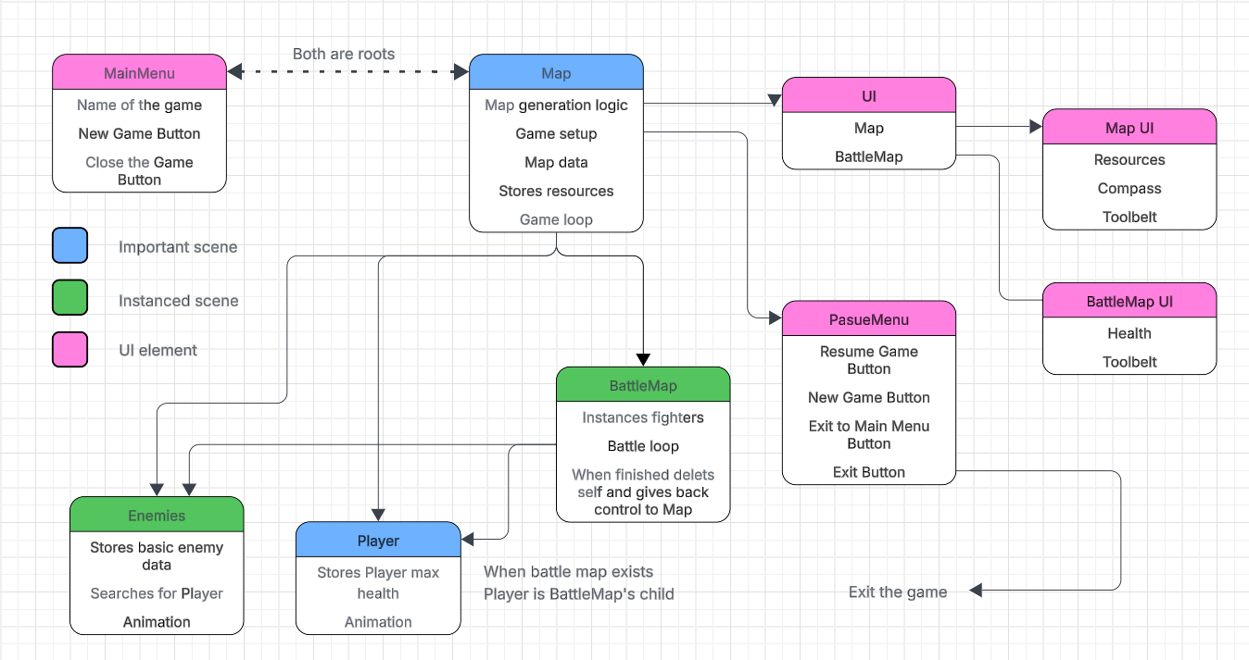8. ábra: A Scene Tree felépítése

Programnyelv és játékmotor kapcsolata
A fejlesztéshez a játékmotor saját többnyire python inspirált programozási nyelvét a GDScriptet használtam. Ez a nyelv kimondottan ehhez a játékmotorhoz lett létrehozva, ezért használata könnyen elsajátítható volt és a lehető legegyszerűbben tudtam hozzányúlni a játékmotor elemeihez. A nyelvet több ok miatt is tökéletesnek tartottam a projekt elkészítéséhez:
- Egyszerű szintaxis: Mivel az általam ismert Python nyelvre nagyon hasonlít pár funkció elsajátításán kívül megtanulása nem okozott nehézséget.
- Beépített matematikai függvények: Az egyszerűbb matematikai számításokra való függvényeken felül is tartalmaz műveleteket, ha az a játékkészítés szempontjából hasznosak.
- Eseményvezérelt programozás támogatása: A szignálrendszer a jelenetek közti kommunikációra, amit GDScripten kresztül egyszerűen lehet hasznáni.
A szkriptnyelv általam gyakran használt funkciója a szigorú típusozás volt, ami előre megnevezi az alapjáraton csak var megjelölésű változók pontos típusát (pl.: int, Vector2i). Bár ehhez a projekthez nem feltétlen volt szükséges, de nagyobb programoknál minimálisan segítheti a futási sebességet és számomra így könnyebben volt megmondható melyik változót mire akartam használni.

Jelenetek közti kommunikáció
A Godot-ban a jelenetek közötti kommunikáció legjobb módja és a játékmotor egyik legfontosabb funkciója a szignál rendszer, ami eseményvezérelt logika programozását teszi lehetővé a jelenetek és a node-ok között is. Ennek köszönhetően a jelenetek közti információ csere kvázi kapcsolatok esetén is megvalósul
Szignálokat kétféle képpen lehet létre hozni. Az egyik módszer a node-tól függ, ugyanis ezek node specifikus szignálok, amik alapból be vannak építve a játékmotorba és akár a Godot vizuális felületén keresztül is kapcsolhatók a jelenetben bármelyik scripthez. A szignálokat ilyen módon egy jelenetben lévő node-ok közt kommunikációra használtam, főleg levél szignálként a gyökérnek.
A másik módszer a scripten keresztül történik, ezeket a szignálokat a fejlesztő hozza létre a kódban. A szignált létre kell hozni a scriptben majd az információt kiküldeni ami egy másik fa scriptje fogad a Scene Tree-ben. A szignálokat ilyen módon jelenetek közti kommunikációra használtam.
A játékban több helyen is alkalmaztam szignálokat:
- _on_basic_atk_toggled: Egy gomb beépített szignálját fogadja, ami akkor küld jelet amikor a gomb vagy ez esetben kapcsoló állása megváltozik. Ezenfelül a szignál jelzi és tovább is küldi az a kapcsoló jelenlegi állását egy másik szignálon keresztül a fő jelenetnek.
- basic_atk_changed: Ez a szignál továbbítja az _on_basic_atk_toggled információját a megfelelő jelenetnek.
- _on_basic_changed: A basic_atk_changed szignált fogadó funkció ami a szignál által küldött információ alapján hajtha végre a feladatát.
- _on_anim_finished: Az AnimatedSprite2D típusú node-ok szignálját fogadja amikor annak egy animációja befejeződik.
- _on_exit_pressed: A MainMenu jelenet egyik gombjához van kapcsolva, aminek lenyomása küld jelet ennek a funkciónak.

A Scene Tree szerkezete
A Scene Tree az alábbi jelenetekből épül fel:

Gomb jelenet
A Button egy kis jelenet, ami magában sose jelenik meg, csak egy kép és alárendelve egy gomb. Amikor egy jelenet gombot használ ez a jelenetet (vagy annak egy módosított verzióját) használja.
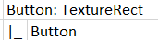
9 ábra: A Button jelenet szerkezete

MainMenu jelenet
A program megnyitásakor a MainMenu jelenet teszi ki az egész fát és ez az alábbi feladatokat hajtja végre:
- Fogadja a játékost a program megnyitásakor.
- Felajánlja az alábbi két opciót a játékosnak: Elindítja a játékot vagy kilép a játékból.
- _on_new_game_pressed() függvény kicseréli a Scene Tree-t a TestMap jelenetre, ami a kalandjáték térkép, a New Game gomb megnyomásakor.
- _on_exit_pressed() függvény megszünteti a Scene Tree-t, azaz bezárja a játékot, az Exit Game gomb megnyomásakor
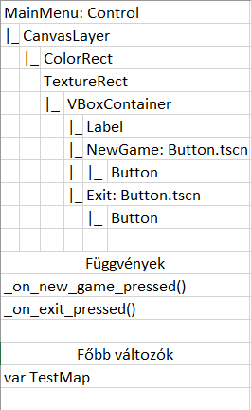
10 ábra: A MainMenu jelenet szerkezete

BasicUI jelenet
A BasicUI a fő felhasználói jelenet, amivel a játékos érintkezik amiután a játékos elindítja a MainMenu jelenetből a játékot a játék végéig látszódik. A BasicUI fő részei a CanvasLayer node-ok MapLayer és BattleLayer.

A MapLayer feladata:
- Tudatja a játékossal a számára szükséges információkat: Mennyi nyersanyaga van és, hogy merre kezdte el építeni az űrhajót.
- Megjeleníti a szerszámövet a képernyő alján és jelzi, hogy melyik szerszám van éppen használatba.
- Visszajelzést ad a játékosnak, ha egy szerszámot nem jól használ.
A BattleLayer feladata:
- Ki jelzi a játékos életerejét, hogy az alapján tudjon döntéseket hozni.
- Megjeleníti a szerszámövet a képernyő alján és jelzi, hogy melyik szerszám van éppen használatba.
- A BattleMap bezárása elött kiírja a harc eredményét.
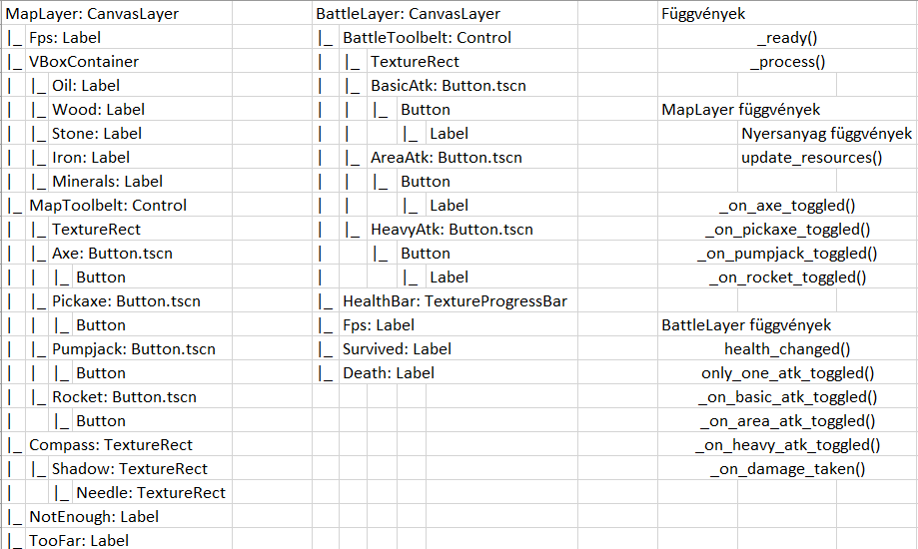11 ábra: A BasicUI jelenet szerkezete

PauseMenu jelenet
A PauseMenu az a jelent ami akkor fut amikor a játék le van állítva, ezért a node futásának a módja „When Paused”-ra van állítva, azaz akkor fut amikor a Scene Tree többi része megvan állítva.
Ennek a jelenetnek a feladata, hogy az alábbi választási lehetőségeket adja fel a játékosnak aki megállította a játékot:
- Resume Game: Folytatja a játékot.
- New Game: Új játékot kezd mert akármilyen ok miatt (nem a játékosnak a térkép, vagy az ellenségek, stb.) a jelenlegit nem akarja folytatni de még akar játszani.
- Exit to Main Menu: Kilépés a Játékból, de a programot ne zárja még be.
- Exit to OS: A játékos beakarja zárni a játékot.
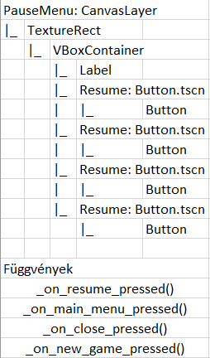
12 ábra: A PauseMenu jelenet szerkezete

EndCredit jelenet
A játék megnyerése után jelenik meg, célja, hogy a játékos tudtára adja, hogy megnyerte a játékot és, hogy visszaléphessen a fő menübe ahol vagy új játékot kezd, vagy kilép.
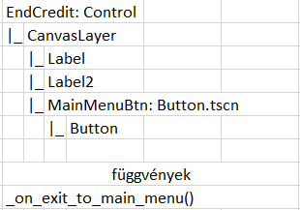
13 ábra: Az EndCredit jelenet szerkezete

Ellenség jelenetek
Az ellenségek azok az entitások, amik mozgása és egyéb logikája is gép által irányított. Az ellenségek a térképen mozognak, ehhez a mozgáshoz az épp jelenlévő jelenet TileMap node-ját használják. A játékos entitással ellentétben az ellenségek képesek átkelni a víz mezőkön, de megállni ők sem tudnak rajta.
A logikájukat egy közös enemy.gd script-ből kapják, ami attól függően, hogy az adott ellenség jelenet milyen csoportban van, dönti el, hogy melyik logikát alkalmazza rájuk.
Az ellenségek attól függően, hogy melyik térkép jelenete hívja meg őket és rendeli maga alá a jelenet fába, harc vagy térkép logika között választanak és annak megfelelően viselkednek. A kaland térképen a logikájuk csak az alábbiakkal foglalkozik:
- Játékos keresése: Area2D node-ok segítségével érzékelik, ha játékos a közelükben van és a mozgás fázis alatt felé mozognak, ha a játékos nincs a közelükben tőle függetlenül hajtják végre a mozgást.
- Mozgás: Az ellenségek körük alatt végre hajtják a mozgást attól függően, hogy látszódnak-e azonnal, vagy animációval együtt. Az ellenség entitások láthatósága a játékostól való helyzetüktől függ.
- Játékos megtámadása: Ha a játékos közelébe érnek megtámadják és átkerülnek egy harctérképre.
A harctérképen az alábbi feladatokat hajtják végre:
- Játékos keresése: Itt is Area2D node-ok segítségével érzékelik, ha játékos a közelükben van és a mozgás fázis alatt felé mozognak, ha a játékos nincs a közelükben tőle függetlenül hajtják végre a mozgást.
- Mozgás: Az ellenségek harc térképen csak többnyire csak akkor mozognak, ha nem tudják megtámadni a játékost.
- Támadás: Az entitás támadást hajt végre a játékoson. A támadás és mozgás egy körben egymást kölcsönösen kizáró események. Minden ellenség két féle támadással rendelkezik, ezek használatáról a játékostól való helyzetük és a scrpit-jük dönt.
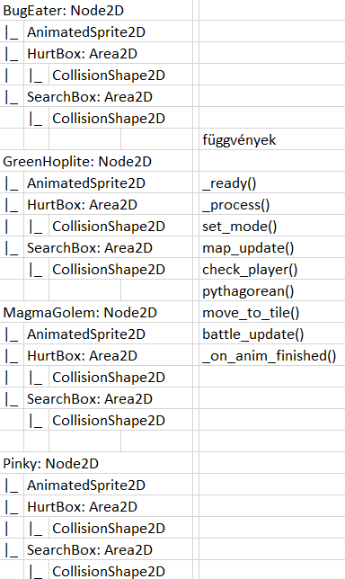
14. ábra: Az Ellenség jelenetek felépítése

BugEater jelenet
BugEater a leggyakoribb ellenség jelenet, a kaland térképen a mozgása mezőről mezőre (mező mint füves terület, nem játéktábla mező) történik. Egy kör alatt közepes mennyiségű mezőn tud áthaladni. A harc térképen a támadásai gyengék és az életerője alacsony a többi ellenséghez képest.
Támadások:
- Egyszerű támadás „Bite”: A bogár ellenség a játékossal, éllel érintkező mezőn hajthatja végre. Animációja egy harapás.
- Erős támadás „Slam”: A bogár ellenség a játékossal, éllel érintkező mezőn hajthatja végre. Az ellenség neki csapódik a játékosnak ezzel sebezve őt.
Ha az entitás nem képes támadást végrehajtani, megpróbálja közelebb helyezni magát a játékoshoz.

GreenHoplite jelenet
A GreenHoplite a második leggyöngébb ellenség, mozgásuk átlagos, kalandtérképen csak a z úton mozoghat. Egy kör alatt közepes mennyiségű mezőn tud áthaladni, de harc térképen lassabb. A harc térképen támadásai viszonylag erősek és életerője sem alacsony. Harc közben, ha látja a játékost a mozgása korlátozva van. A térképet koordináta rendszerként nézve a mozgása ebben az esetbe csak az Y tengelyen lehetséges, míg támadásokat csak akkor tud végre hajtani, ha a játékossal egy sorban van.
Támadások:
- Egyszerű támadás „Attack”: Az entitás akkor hajthatja végre ha egysorban van a játékossal.
- Erős támadás „ApAttack”: Az entitás akkor hajthatja végre ha egysorban van a játékossal. Ritkábban használja de jóval több életerőt veszít a játékos amikor megtámadja.
Ha az entitás nem képes támadást végrehajtani, megpróbálja magát a játékos sorába helyezni.

MagmaGolem jelenet
A MagmaGolem a legmagasabb életerővel rendelkező entitás a játékost leszámítva. Ez az ellenség kalandtérképen csak az úton mozoghat. Mozgásuk mind a kaland, mind a harc térképen lassú, azaz egy kör alatt kevés mezőn tud áthaladni. Harc térképen a támadásaik sose gyöngék, de nem is bántják túlságosan a játékost.
Támadások:
- Egyszerű támadás „Attack”: Ezt a támadást csak a játékos sorában hajthatja végre, az entitás átmozog a játékos sorába, ha nem tudja végrehajtani ezt a támadást.
- Erős támadás „HeavyAttack”: Ezt a támadást bárhonnan végrehajthatja, ha rálát a játékosra. Ennek a támadásnak van a legkevesebb előkövetelménye a játékban, ezért az entitás a magas életerejével együtt szinte állandó sebzést biztosít minden körben a játékosnak.

Pinky jelenet
A Pinky entitások a második legalacsonyabb életerővel rendelkező entitások. Mozgásuk bármely karakter számára engedélyezett mezőre lehetséges. Mind a kaland és harc térképen történő mozgásuk gyorsnak számít.
Támadások:
- Egyszerű támadás „Slap”: Az ellenség a játékossal, éllel érintkező mezőn hajthatja végre. Animációja egy csapás ami nagy mennyiségű életerő vesztéssel jár a játékosnak.
- Erős támadás „Bite”: Az ellenség a játékossal, éllel érintkező mezőn hajthatja végre. Az ellenség neki megnyúlik és erős harapásával megsebezi a játékost. Ez a támadás nagyon veszélyes a játékos akár a maximális életerejének felét is elveszítheti a támadás következményeként.
Ha az entitás nem képes támadást végrehajtani, megpróbálja közelebb helyezni magát a játékoshoz.

Alkotó elemek állapota
A játék futása alatt különböző elemeknek különböző többféle elem specifikus állapotai lehetnek. Ezek az állapotok változhatnak a játék alatt és a program az elemek állapotától függően adott parancsokra másképp reagál.

Térképpel kapcsolatos állapotok
A térkép aktuális állapotát a map_data összetett mátrix tárolja. Ez sorban az alábbi elemekből épül fel:
- Talaj: ez egy string ami vagy „ocean”

Összefoglalás és további fejlesztési lehetőségek

Irodalomjegyzék

Melléklet

